Управление образования администрации муниципального района «Ровеньский район» Белгородской области

Муниципальное бюджетное общеобразовательное учреждение

«Айдарская средняя общеобразовательная школа имени Героя

Советского Союза Бориса Григорьевича Кандыбина

Ровеньского района Белгородской области»

Конкурс творческих исследовательских работ по иностранному языку для школьников общеобразовательных учреждений «Моё Святое Белогорье»

**Колокольный звон над Айдаром**

(Исследовательская работа)

Выполнила:

Твердохлебова Дарья,

ученица 9 класса

Руководитель:

Литовченко Светлана Петровна,

учитель английского языка

Ровеньки

2014

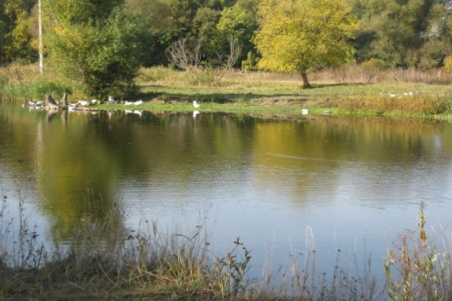Aidar is a quite village surrounded by fields and woods. It is situated in Rovenky District in the southeast part of Belgorod Region. It is very old. It was founded in the seventeenth century, when fortresses protected the borders of Russia from invaders. The name “Aidar” takes its origin from the Mongols word “aida” (forward). The countryside around the village is green with fertile fields and rich vegetation. Through the village flows a river. It is called Aidar too. It is not wide and deep but it is very beautiful. The village Aidar is a little piece of sand on the map of our motherland. But the whole world, a part of the great history of our people is as reflected in this piece of sand as in the drop of water.It is a wonderful place for living. And there are lots of interesting things to look at. But, I would like to start my excursion with our saint places. One of the best things that really make my village great, is the Andrei Pervosvanny’s Church. Once it came into my mind “Do I know all facts about it?”

I’ve chosen this topic because we can see a lot of new churches and cathedrals in our towns, cities and villages today. Some of them were built another were restored. I’ve found answers to my questions: How did people build Christian churches in Rus? Was there a Church in our village before? Where was it situated? How did it look like? Are there other saint places in our village?

Constructions of Christian churches were started as soon as the christening of Rus was finished. The first churches were built from wood because there were a lot of forests in Rus. They were built in new villages and towns, they were build during a starvation and other people’ troubles, in honor of war victories, in relatives’ memory and as a sign expressing thanks to God. The most popular church’s shape was looked like as a ship. Because the church is a ship for people’s saving. Old Russian churches were looked like the architecture of Vicinity and European countries.But they have their own Russian lines. Many-headed is one of the original lines. Churches’ heads symbolize burning candles. You can see two-headed, three-headed, four-headed, five-headed(the most popular), and seven-headed churches in Russia. People used to choose the place for the church fortunately. It always stood on the hill in the picturesque place.

The first church in the village Aidar was built in1807. It was called in honor of Saint Georgia. It was rebuilt in1856 recalled as Uspenskaya Church. Old villagers tell that it was made of stone, had the belfry. The bell was heard all over the nearest villages. The church was very beautiful. It was bigger than our new church and it had three parts inside.But it was as seven-headed as the new one. The church was as attractive inside as outside. The church was situated in the center of the village near the road. Uspenskaya Church has just the same fame as a lot of other churches in our country. It was destroyed in January 1943.That time our village became free from fascist invaders. Soviet tanks could not go because the weather was wet, the road was bad. Warriors had exploded the church, took its stones and made a road to Salovskaya hill. Villagers helped them.

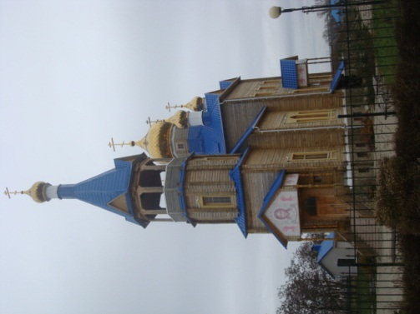Saint Andrei Pervosvanny’s Church was built in 2008. It was built in the center of the village on the hill, not far from the place where Uspenskaya Church was situated. Saint Andrei Pervosvanny’s Church isvery beautiful too, but it has its special lines. It is made of wood and it has two parts inside. The Church has the shape of the ship. Its seven magnificent domes are shining brightly. Bell’s sounds are heard all over the village and its neighborhood. The opening ceremony was held on December 17, 2008. It was a great holiday. Famous people came to take part in it. Johann, the Bishop of Belgorod and Stary Oskol, the governor Evgeny Savchenko, the Olympic champion Svetlana Horkina were among them. The church is packed with icons. Some of them were presented by parishioners. A lot of people visit and enjoy it.

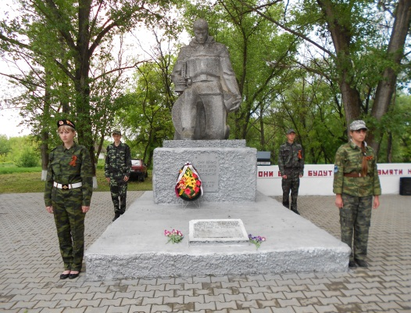The question is “Why was Saint Andrei Pervosvanny’s Church built in the other place?” I’ve discovered that there is a public garden on the place of the former Uspenskaya Church. There is a monument to soviet warriors, who were killed during the Great Patriotic war in this public garden. It was placed in1955. There is a grave under the monument. Four soviet warriors were buried there. We know their names. They are Gluhov Sergei Ivanovich, Kokarev Sergei Dmitrievich, Shevchenko Anton Alekseevich, and Nosov Pyotr Nikolaevich. The new monument was replaced in1985.Now you can see it in the public garden, opposite the bank, on the place where Uspenskaya Church was situated.

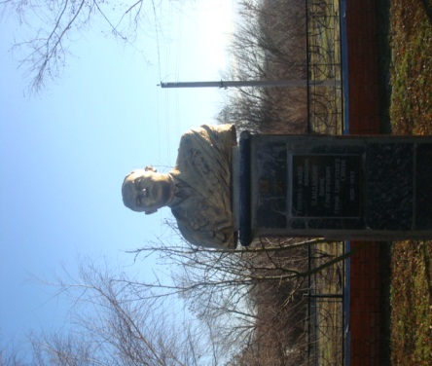If you visit our secondary school you will find there Saint Places, too. One of the most interesting things, that can be seen in the school yard, is the monument to the famous person B.G. Kandibin. He was born in Aidar and had graduated from Aidarskaya secondary school. Then he became the war pilot and fought against fascist invaders during the Great Patriotic War. He became a Hero of the Soviet Union for his heroic actions and his courage. He is commemorated by the villagers. The school is called by his name.

The history of my village can be read in geography of its Saint Places.

Айдар - это тихое и спокойное место, окружённое полями и лесопосадками. Оно находится на территории Ровеньского района, расположенного на юго-востоке Белгородской области. Основано село в XVII веке, когда стали строить в этих местах крепости для защиты русских границ от набегов кочевников. По одной из версий название села «Айдар» происходит от монгольского слова «айда», что означает «вперёд». Окружающая природа богата зелёными насаждениями и плодородными почвами. Через село протекает река. Она также называется Айдар. Она не очень широкая и глубокая, но очень красивая. На карте нашей Родины село Айдар – это маленькая песчинка, но в этой песчинке, как и в капле воды, отражается весь мир, часть великой истории нашего народа. Айдар - чудесное место для жизни. У нас есть много интересных мест, но я хотела бы начать нашу экскурсию со священных мест на территории села. Одно из самых примечательных зданий нашего села - это Храм Святого Андрея Первозванного. Вдруг я подумала: «А всё ли я знаю о нем?»

Актуальность выбранной темы в том, что сегодня мы наблюдаем, как на карте нашей Родины появляются всё новые и новые храмы, восстанавливаются старые. И я нашла ответы на свои вопросы. Как строились христианские храмы на Руси? Была ли раньше в нашем селе церковь? Где она стояла? Как выглядела? Есть ли ещё святые места в нашем селе?

Сразу же после Крещения Руси начинается широкое храмостроительство. Первые церкви строились в основном из дерева, так как на Руси было много лесов. В Древней Руси церкви возводились на месте будущих поселений, а также во время голода, мора и других народных бедствий. Принято было возводить храмы в ознаменование военных побед и особых событий в истории, в память о близких и в знак благодарения Богу. Наибольшее распространение на Руси получила форма храма в виде корабля, потому что, с точки зрения своего назначения, православный храм является поистине «ковчегом» спасения для людей. Древнерусскому зодчеству присущи многие черты, характерные для христианской архитектуры Византии и европейских стран. Однако есть в нем и достаточно яркие особенности. Одной из самобытных черт храмостроительства на Руси являлись многоглавые храмы. Церковные купола символизировали горящие свечи. На Руси можно встретить храмы, у которых 2 купола, 3 купола, 4 купола, 5 куполов (самое распространенное количество) и семь куполов. Удивительно удачно выбирали место для сооружения храма. Он всегда строился на возвышенности и располагался в живописном месте.

Первая церковь в слободе Айдар была построена в 1807 году. Названа она была в честь Святого Георгия. В 1856 году церковь была перестроена и получила название Успенской. По свидетельствам очевидцев, церковь была каменной, с колокольней, и очень красивой. По своим размерам она больше нынешнего храма, а колокольный звон был такой силы, что его слышали на много вёрст в округе. Семь куполов венчали храм, а внутри он имел трехчастное внутреннее деление. По свидетельствам очевидцев внутреннее убранство храма было очень красивым. Располагался храм в центре села у дороги. Успенский Храм в нашем селе постигла та же участь, что и многих других храмов. Он был разрушен в январе1943 года, когда освобождали село от фашистов. Погода стояла дождливая, дорога, по которой двигались советские танки, была ужасной. Военные взорвали храм из-за камня, которым выложили дорогу при подъеме на Саловскую гору. Местные жители также участвовали в строительстве этой дороги.

Храм Святого Андрея Первозванного был построен в 2008 году в центре села на возвышенности совсем не далеко от того места, где располагалась Успенская Церковь. Он также красив. Но имеет свои отличительные черты. Прежде всего, Храм построен из дерева и имеет двухчастное внутреннее деление. Форма Храма напоминает корабль. Семь куполов сияют в переливах солнечных лучей, а колокольный звон слышен по всему селу и в ближайшей округе. Церемония открытия прошла 17 декабря 2008года. Это был большой праздник. На него приехало много знаменитых гостей. Среди них были Архиепископ Старооскольский и Белгородский Иоанн, губернатор Евгений Савченко, олимпийская чемпионка Светлана Хоркина. В храме находится много икон. Некоторые из них подарены прихожанами. Многие люди приходят, чтобы полюбоваться храмом.

Возникает вопрос: «Почему Храм Святого Андрея Первозванного построен не на том месте, где стоял старый?». Мне удалось выяснить, что сейчас на месте Успенской Церкви находится небольшой сквер. В этом сквере стоит памятник советским воинам, погибшим во время Великой Отечественной войны. Впервые он был поставлен в 1955 году. У подножия памятника находится могила, в которой были перезахоронены в тот год четыре солдата, погибших при освобождении нашего села. В 1985 году старый памятник был заменён новым. Вы можете увидеть его в сквере, на том самом месте, где стояла Успенская Церковь.

Если вы побываете в нашей средней школе, вы также найдёте там святое место. В школьном дворе стоит памятник Герою Советского Союза Б.Г. Кандыбину. Он родился в нашем селе, окончил школу и стал военным лётчиком. Проявил мужество и героизм во время Великой Отечественной войны. Школа также носит его имя.

Историю моего села можно прочесть по географии его святых мест.